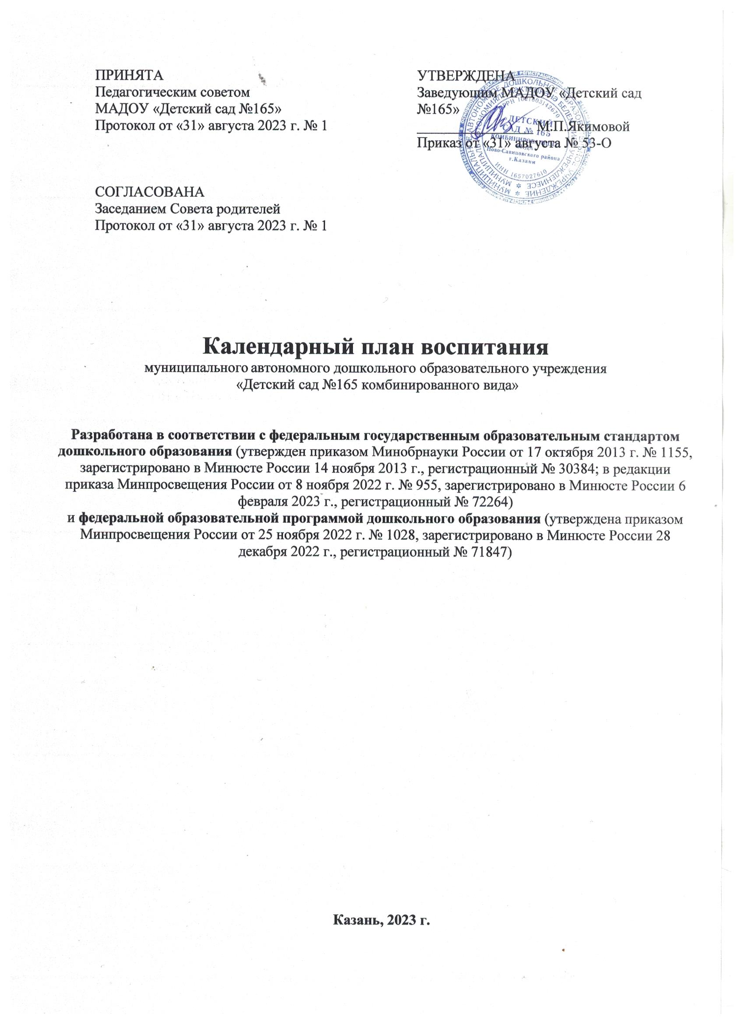

2.7. Рабочая программа воспитания
События МАДОУ «Детский сад № 165»

Период | Возраст | Государственные и народные праздники,  памятные даты | Событие и календарные праздники
Сентябрь | 2 – 3 года |  | Приход детей в детский сад;  Игровая ситуация «Это я!» (анатомия для малышейв стихах)
Сентябрь | 3 – 4 года |  | Приход детей в детский сад;  Игровая ситуация «Это я!» (анатомия для малышейв стихах)
Сентябрь | 4 – 5 лет |  | Новоселье в новой группе;  Проблемная ситуация «Что означает мое имя»
Сентябрь | 5 – 6 лет | День окончания Второй мировой войны –3 сентября;  День солидарности в борьбе с терроризмом– 3 сентября;  Международный день распространения грамотности 8 сентября  День воспитателя и всех дошкольных работников –27 сентября | Новоселье в новой группе;  27 сентября Всемирный день Туризма Викторина «Твое здоровье»
Сентябрь | 6 – 7 лет | День знаний- 1 сентября;  День окончания Второй мировой войны –3 сентября;  День солидарности в борьбе с терроризмом– 3 сентября;  Международный день распространения грамотности 8 сентября  День воспитателя и всех дошкольных работников –27 сентября | День знаний- 1 сентября  27 сентября Всемирный день Туризма Викторина «Твое здоровье»
Октябрь | 2-3 года | День защиты животных – 4 октября; День отца в России – Третье воскресенье октября | Подготовка к выставке «Осенняя ярмарка»
Октябрь | 3-4 года | Международный день пожилых людей –1 октября;  День защиты животных – 4 октября;  День отца в России – Третье воскресенье октября | Подготовка к выставке «Осенняя ярмарка»
Октябрь | 4-5 лет | Международный день пожилых людей –1 октября;  Международный день музыки – 1 октября; День защиты животных – 4 октября;  День отца в России – Третье воскресенье октября | Пешая прогулка по территории д/с; Подготовка к выставке «Осенняя ярмарка».
Октябрь | 5-6 лет | Международный день пожилых людей –1 октября;  Международный день музыки – 1 октября; День защиты животных – 4 октября;  День отца в России – Третье воскресенье октября | Проект «Знатоки природы»
Октябрь | 6-7 лет | Международный день пожилых людей –1 октября;  Международный день музыки – 1 октября; День защиты животных – 4 октября; День учителя – 5 октября;  День отца в России – Третье воскресенье | Проект «Знатоки природы»

 |  | октября
Ноябрь | 2-3 года | День матери в России – последнее воскресеньеноября | Создание постройки «Мой дом» из напольногостроителя
Ноябрь | 3-4 года | День матери в России – последнее воскресеньеноября | Выставка экспонатов детского коллекциони-рования «Транспорт»
Ноябрь | 4-5 лет | День народного единства – 4 ноября; День матери в России – последнее воскресеньеноября | День матери (посл. воскр. ноября) Конструирование из строителя «Мой детский сад», «Мой город»
Ноябрь | 5-6 лет | День народного единства – 4 ноября;  День конституции Республики Татарстан-6 ноября  День матери в России – последнее воскресеньеноября | Всемирный день приветствий – 21 ноября  6 ноября  День конституции Республики Татарстан
Ноябрь | 6-7 лет | День народного единства – 4 ноября;  День конституции Республики Татарстан-6 ноября  День матери в России – последнее воскресенье ноября;  День Государственного герба Российской Федерации – 30 ноября | Всемирный день приветствий – 21 ноября  6 ноября  День конституции Республики Татарстан
Декабрь | 2-3 года | Новый год – 31 декабря | 15 декабря – Международный день чая
Декабрь | 3-4 года | Новый год – 31 декабря | 15 декабря – Международный день чая
Декабрь | 4-5 лет | Международный день художника – 8  декабря;Новый год – 31 декабря | 15 декабря – Международный день чая
Декабрь | 5-6 лет | День неизвестного солдата – 3 декабря;  Международный день инвалидов – 3  декабря;День добровольца (волонтёра) в России –  5 декабря;  Международный день художника – 8  декабря;День героев Отечества – 9 декабря; День Конституции Российской Федерации – 12 декабря;  Новый год – 31 декабря | 15 декабря – Международный день чая
Декабрь | 6-7 лет | День неизвестного солдата – 3 декабря;  Международный день инвалидов – 3 декабря;  Международный день художника – 8  декабря;День героев Отечества – 9 декабря; День Конституции Российской Федерации – 12 декабря;  Новый год – 31 декабря | 15 декабря – Международный день чая
Январь | 2 – 3 года |  | Всемирный день «спасибо», 11 января Совместное с взрослыми изготовление кормушек  Подкормка птиц
Январь | 3 – 4 года |  | Всемирный день «спасибо», 11 января Совместное с взрослыми изготовление кормушек Подкормка птиц
Январь | 4 – 5 лет |  | Всемирный день «спасибо», 11 января Совместное с взрослыми изготовление кормушек Подкормка птиц

 | 5 – 6 лет | День снятия блокады Ленинграда – 27 января | Что значит «старый» новый год? (13 – 14 января)  Всемирный день «спасибо», 11 января Подготовка к зимней Олимпиаде  » Изготовление кормушек, подкормка птиц
 | 6 – 7 лет | День снятия блокады Ленинграда – 27 января; | Что значит «старый» новый год? (13 – 14 января)  Всемирный день «спасибо», 11 января  Подготовка к зимней Олимпиаде
Февраль | 2 – 3 года
Февраль | 3 – 4 года | День защитника Отечества – 23 февраля | Подготовка к празднику  «День защитника Отечества»
Февраль | 4 – 5 лет | День Российской науки – 8 февраля; Международный день родного языка – 21 февраля;День защитника Отечества – 23  февраля | Подготовка к празднику  «День защитникаОтечества»
Февраль | 5 – 6 лет | День Российской науки – 8 февраля; Международный день родного языка – 21 февраля;День защитника Отечества – 23  февраля | Подготовка к празднику  «День защитникаОтечест 21 февраля -“День родного языка»
Февраль | 6 – 7 лет | День Российской науки – 8 февраля; Международный день родного языка – 21 февраля;День защитника Отечества – 23  февраля | Подготовка к празднику  «День защитникаОтечества» 21 февраля -День родного языка
Март | 2 – 3 года | Международный женский день – 8 марта; | Подготовка к 8 марта; Масленица
Март | 3 – 4 года | Международный женский день – 8 марта; Всемирный день театра – 27 марта | Подготовка к 8 марта; Масленица
Март | 4 – 5 лет | Международный женский день – 8 марта; Всемирный день театра – 27 марта | Подготовка к 8 марта; Масленица 22 марта – Всемирный день водных ресурсов
Март | 5 – 6 лет | Международный женский день – 8 марта; Всемирный день театра – 27 марта | Подготовка к 8 марта; Масленица 22 марта – Всемирный день водных  ресурсовНаблюдение за весенней капелью Появление листочков на веточках в группе
Март | 6 – 7 лет | Международный женский день – 8 марта; День воссоединения Крыма с Россией – 18 марта;Всемирный день театра – 27 марта | Подготовка к 8 марта; Масленица 22 марта – Всемирный день водных ресурсов  21 марта -Корга Боткасы 23 марта-Науруз
Апрель | 2 – 3 года |  | 1 апреля – Международный день птиц; Наблюдение за птицами,
Апрель | 3 – 4 года |  | 1 апреля – Международный день птиц;
Апрель | 4 – 5 лет | День Космонавтики – 12 апреля | 1 апреля – Международный день птиц; Наблюдение за птицами, тематический  «ДеньСмеха»

 | 5 – 6 лет | День Космонавтики – 12 апреля День рождения Г.Тукая-26 апреля | 1 апреля – Международный день птиц; Наблюдение за птицами  «День Смеха»  День Космонавтики – 12 апреля День рождения Г.Тукая-26 апреля
 | 6 – 7 лет | День Космонавтики – 12 апреля День рождения Г.Тукая-26 апреля | 1 апреля – Международный день птиц; Наблюдение за птицами, тематический  «День Смеха»  22 апреля – Международный день Земли День Космонавтики – 12 апреля  День рождения Г.Тукая-26 апреля
Май | 2 – 3 года
Май | 3 – 4 года
Май | 4 – 5 лет | Праздник Весны и Труда – 1 мая;
 |  | День Победы – 9 мая
 | 5 – 6 лет | Праздник Весны и Труда – 1 мая;День Победы – 9 мая;  День славянской письменности и культуры –24 мая
 | 6 – 7 лет | Праздник Весны и Труда – 1 мая;День Победы – 9 мая;  День славянской письменности и культуры – 24 мая
Июнь | 2 – 3 года | День защиты детей – 1 июня | Пешая прогулка в уголок леса детского  сада
Июнь | 3 – 4 года | День защиты детей – 1 июня | Пешая прогулка в уголок леса детского  сада
Июнь | 4– 5 лет | День защиты детей – 1 июня;День  русского языка – 6 июня;День России – 12 июня; | «Читаем книги Пушкина»,  Флэшмоб, посвящённый 12 июня – Дню России
Июнь | 5 – 6 лет | День защиты детей – 1 июня;День русского языка – 6 июня;День России – 12 июня;  День памяти и скорби – 22 июня | «Читаем книги Пушкина», Флэшмоб, посвящённый 12 июня – Дню России
Июнь | 6 – 7 лет | День защиты детей – 1 июня;День русского языка – 6 июня;День России – 12 июня;  День памяти и скорби – 22 июня | «Читаем книги Пушкина», Флэшмоб, посвящённый 12 июня – Дню России
Июль | 2 – 3 года | День семьи, любви и верности – 8 июля | Игровая программа «Кузька сундучок открыл – новой  сказкой удивил»
Июль | 3 – 4 года | День семьи, любви и верности – 8 июля | Игровая программа «Кузька сундучок открыл – новой  сказкой удивил»
Июль | 4 – 5 лет | День семьи, любви и верности – 8 июля 26 июня-Сабантуй | Игровая программа «Кузька сундучок открыл – новойсказкой удивил»  8 июля – досуг с ромашками, посвящённый Дню Петраи Февронии, Дню семьи, любви и верности  26 июня-Сабантуй

 | 5 – 6 лет | День семьи, любви и верности – 8 июля 26 июня-Сабантуй | Игровая программа «Кузька сундучок открыл – новойсказкой удивил»  8 июля – досуг с ромашками, посвящённый Дню Петраи Февронии, Дню семьи, любви и верности  26 июня-Сабантуй
Август | 2 – 3 года | День физкультурника – 12 августа | Подвижные игры, флэшмоб
Август | 3 – 4 года | День физкультурника – 12 августа; День Государственного флага  РоссийскойФедерации – 22 августа | Подвижные игры, флэшмоб
Август | 4 – 5 лет | День физкультурника – 12 августа; День Государственного флага  РоссийскойФедерации – 22 августа;  День российского кино – 27 августа | Спортивные игры, флэшмоб
Август | 5 – 6 лет | День физкультурника – 12 августа; День Государственного флага  РоссийскойФедерации – 22 августа;  День российского кино – 27 августа День Республики Татарстан-30 августа | Спортивные игры, флэшмоб

